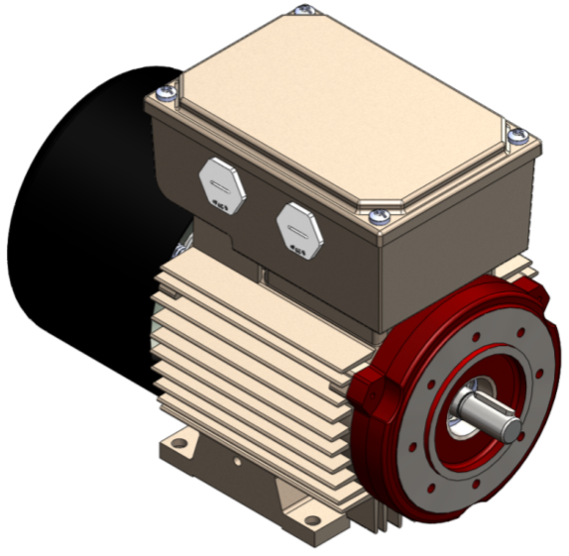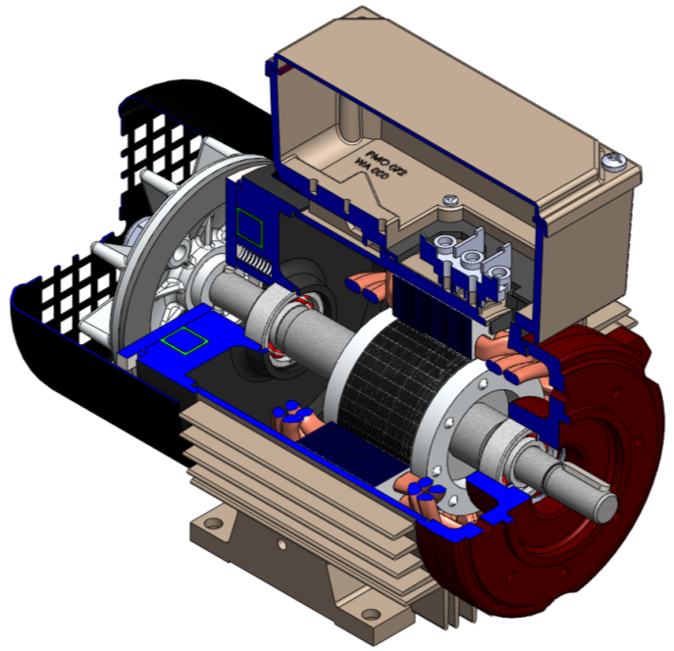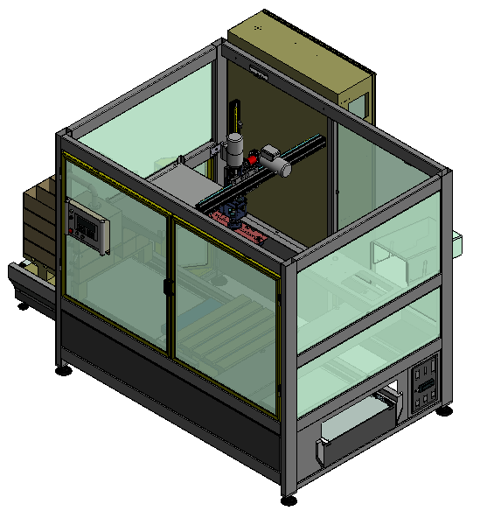

**CI: Préparation des interventions, analyser le fonctionnement d’un bien**

***Analyse Morphologique***

**2012-2013**

Philippe BERNARD

Lionel DEGIOVANNI

Enseignants en Construction Mécanique

Lycée Professionnel de SORGUES, 84700

09/01/2014 13:44:07

TP – MOTEUR FREIN

Sommaire

[Mise en situation 3](#_Toc359269756)

[Analyse du Problème 4](#_Toc359269757)

[Visite sur le plateau technique : 5](#_Toc359269758)

[Observations : 5](#_Toc359269759)

[**Q 1:** Que se passe-t-il quand vous appuyez sur départ moteur ? 5](#_Toc359269760)

[**Q 2:** Quelle est la forme de la tension appliquée aux bornes du moteur ? Entourez la bonne réponse](#_Toc359269762)

[**Q 3:** Quelle est la fréquence de rotation de l’arbre moteur? 5](#_Toc359269763)

[**Q 4:** A l’aide de l’animation, **indiquez** si le graphique indique une phase de : 5](#_Toc359269764)

[**Q 5:** Est-ce que le régime moteur réagit instantanément lorsqu’on applique la tension ? 6](#_Toc359269765)

[**Q 6:** Pourquoi ? 6](#_Toc359269766)

[Comment le moteur fonctionne-t-il ? 6](#_Toc359269767)

[**Q 7:** Colorier en bleu les éléments qui sont en rotation pendant le fonctionnement normal. 6](#_Toc359269768)

[**Q 8:** Colorier en rouge les élements qui sont immobiles pendant le fonctionnement normal. 6](#_Toc359269769)

[**Q 9:** Indiquez le nom des ensembles de pièces qui sont en rotation ainsi que le nom des ensemble de pièces qui sont immobiles pendant le fonctionnement du moteur. 6](#_Toc359269770)

[**Q 10:** A l’aide de ce fichier, compléter la mise en plan de la vue éclaté du moteur en mettant le repère des pièces.( utilisez  !! ) 7](#_Toc359269771)

[**Q 11:** A l’aide de l’animation et livre **«***Guide Sciences et Technologie Industrielles* » , **Complétez** ce schéma fonctionnel de chaque élément : 7](#_Toc359269772)

[**Q 12:** **Trouver** dans le GSTI le schéma normalisé NF EN ISO ( représentation graphique ) du roulement à billes et **dessinez**-le dans la zone ci-dessous : 8](#_Toc359269773)

[**Q 13:** En faisant une recherche sur internet à l’aide de la **référence du roulement**,donner une marque de constructeur de roulement . 8](#_Toc359269774)

[**Q 14:** Dans l’animation flash, dans la partie STRUCTURE, quelle information peut nous guider vers une **maintenance préventive** afin d’éviter ce problème ? 9](#_Toc359269775)

[**Q 15:** **Complétez** ce schéma fonctionnel : 9](#_Toc359269776)

Légende :

D:\Construction\Images et icones\2873-53893.pngCet icône vous indique que vous avez une information à votre disposition pour vous aider.

Cet icône vous indique que vous pouvez vous aidez du fichier eDrawings pour répondre à la question

## Mise en situation

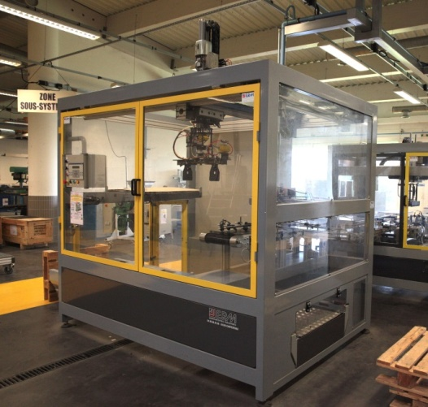Au sein du plateau technique, nous avons la ligne ERMAFLEX.

Palettiseur

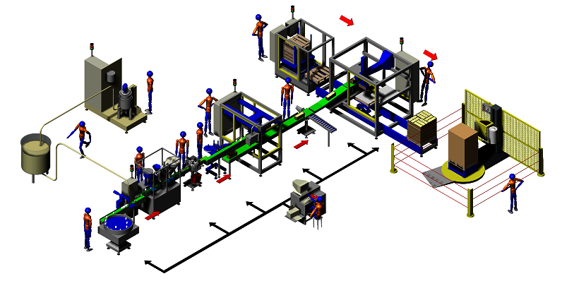

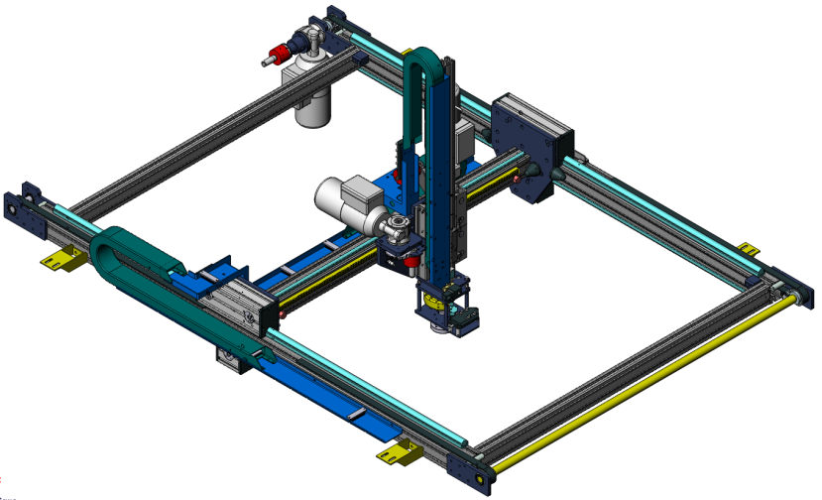

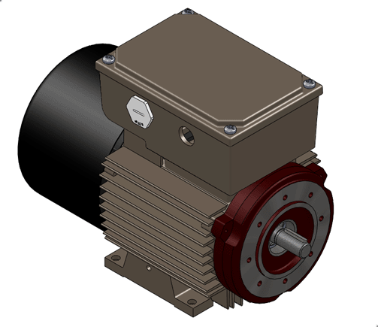

Moteur Frein FCR LS 71

Trois Moteurs Freins FCR LS 71 permettent de déplacer l’ensemble Préhenseur suivant les axes X, Y et Z.

## Analyse du Problème

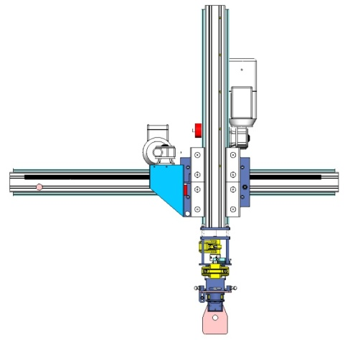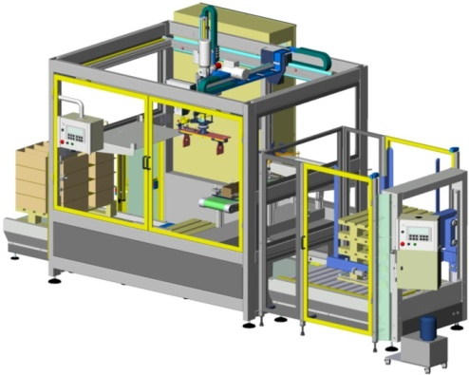Lors de l’utilisation du palettiseur, l’opérateur s’aperçoit que les cartons ne remontent plus

Moteur engendrant le mouvement vertical de la pince

Axe Z



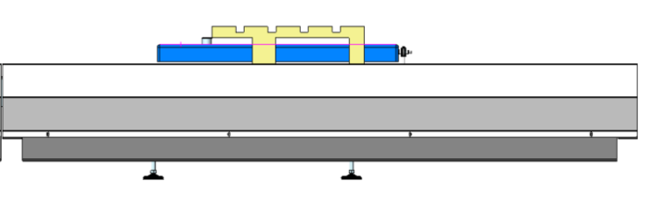

La démarche de diagnostique commence par l’analyse de l’actionneur

Pour pouvoir le réparer et/ou le changer, on se propose d’étudier cet actionneur :

Comment fonctionne-t-il ? De quelle énergie a-t-il besoin, qu’est ce qui peut empêcher son mouvement ?

## C:\download\OM40 VERSION ELECTRIQUE.jpgVisite sur le plateau technique :

**Observer** le palettiseur, son fonctionnement.

## Observations :

De retour au laboratoire de construction mécanique :

M:\Moteur frein FCR LS 71 du 7 mai 2013\Animation flash\images\engrenages.png

**Utilisez** l’animation intitulée :

* Moteur Asynchrone.swf

**Aller** sur :

Fonctionnement

**Actionner** le pupitre de commande

### Que se passe-t-il quand vous appuyez sur départ moteur ?

### 

C:\Documents and Settings\degiovanni.SORGUES.000\Bureau\aajqPvffJ1smqJsuu6dmKn_uHTeg5QkcN_yvw0G17Vc.png

### Quelle est la forme de la tension appliquée aux bornes du moteur ? **Entourez** la bonne réponse

Alternatif

Continu

### Quelle est la fréquence de rotation de l’arbre moteur?



### A l’aide de l’animation, **indiquez** si le graphique indique une phase de :

**DÉMARRAGE** ou **ARRÊT**

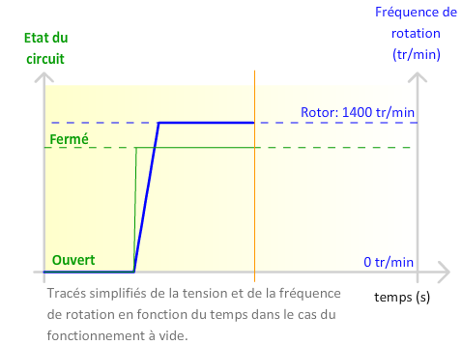 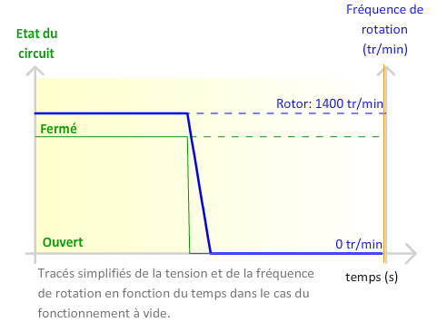





### Est-ce que le régime moteur réagit instantanément lorsqu’on applique la tension ?

### Pourquoi ?

## Comment le moteur fonctionne-t-il ?

**Observations des mouvements** :

Sur la vue en ¼ de coupe, ci-contre :

### **Coloriez** en bleu les éléments qui sont en rotation pendant le fonctionnement normal.

### **Coloriez** en rouge les éléments qui sont immobiles pendant le fonctionnement normal.

Dans l’animation flash

Moteur Asynchrone.swf

M:\Moteur frein FCR LS 71 du 7 mai 2013\Animation flash\images\engrenages.png

**Aller** sur :

Structure

### **Indiquez** le nom des ensembles de pièces qui sont en rotation ainsi que le nom des ensembles de pièces qui sont immobiles pendant le fonctionnement du moteur.

|  |  |
| --- | --- |
| Nom des ensembles de pieces en **rotation** | Nom des ensembles de pièces **immobiles** |
|  |  |
|  |  |
|  |  |

**Ouvrez** le fichier eDrawings :  Moteur FCR LS71.EASM .

### À l’aide de ce fichier, **complétez** la mise en plan de la vue éclatée du moteur en mettant le repère de chacune des pièces ( utilisez « Eclater » ).

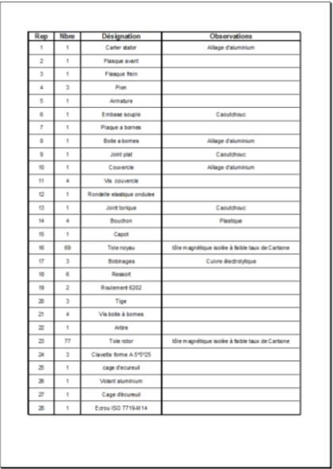

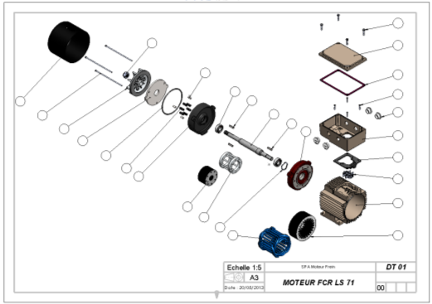

### À l’aide de l’animation et du livre **«***Guide Sciences et Technologie Industrielles* » , **Complétez** ce schéma fonctionnel de chaque élément :





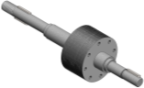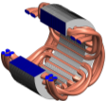

Stator







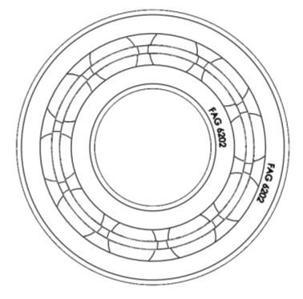



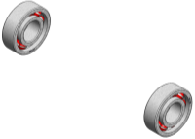





En démontant le roulement à billes. On constate que ce dernier est **détérioré.**

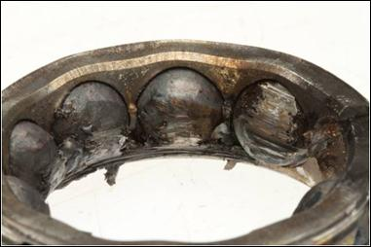

A l’aide du livre « *Guide Sciences et Technologie Industrielles* » (GSTI) :

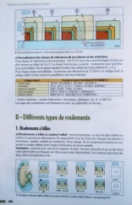

### **Trouvez** dans le GSTI le schéma normalisé NF EN ISO ( représentation graphique ) du roulement à billes et **dessinez**-le dans la zone ci-dessous :

Zone de dessin



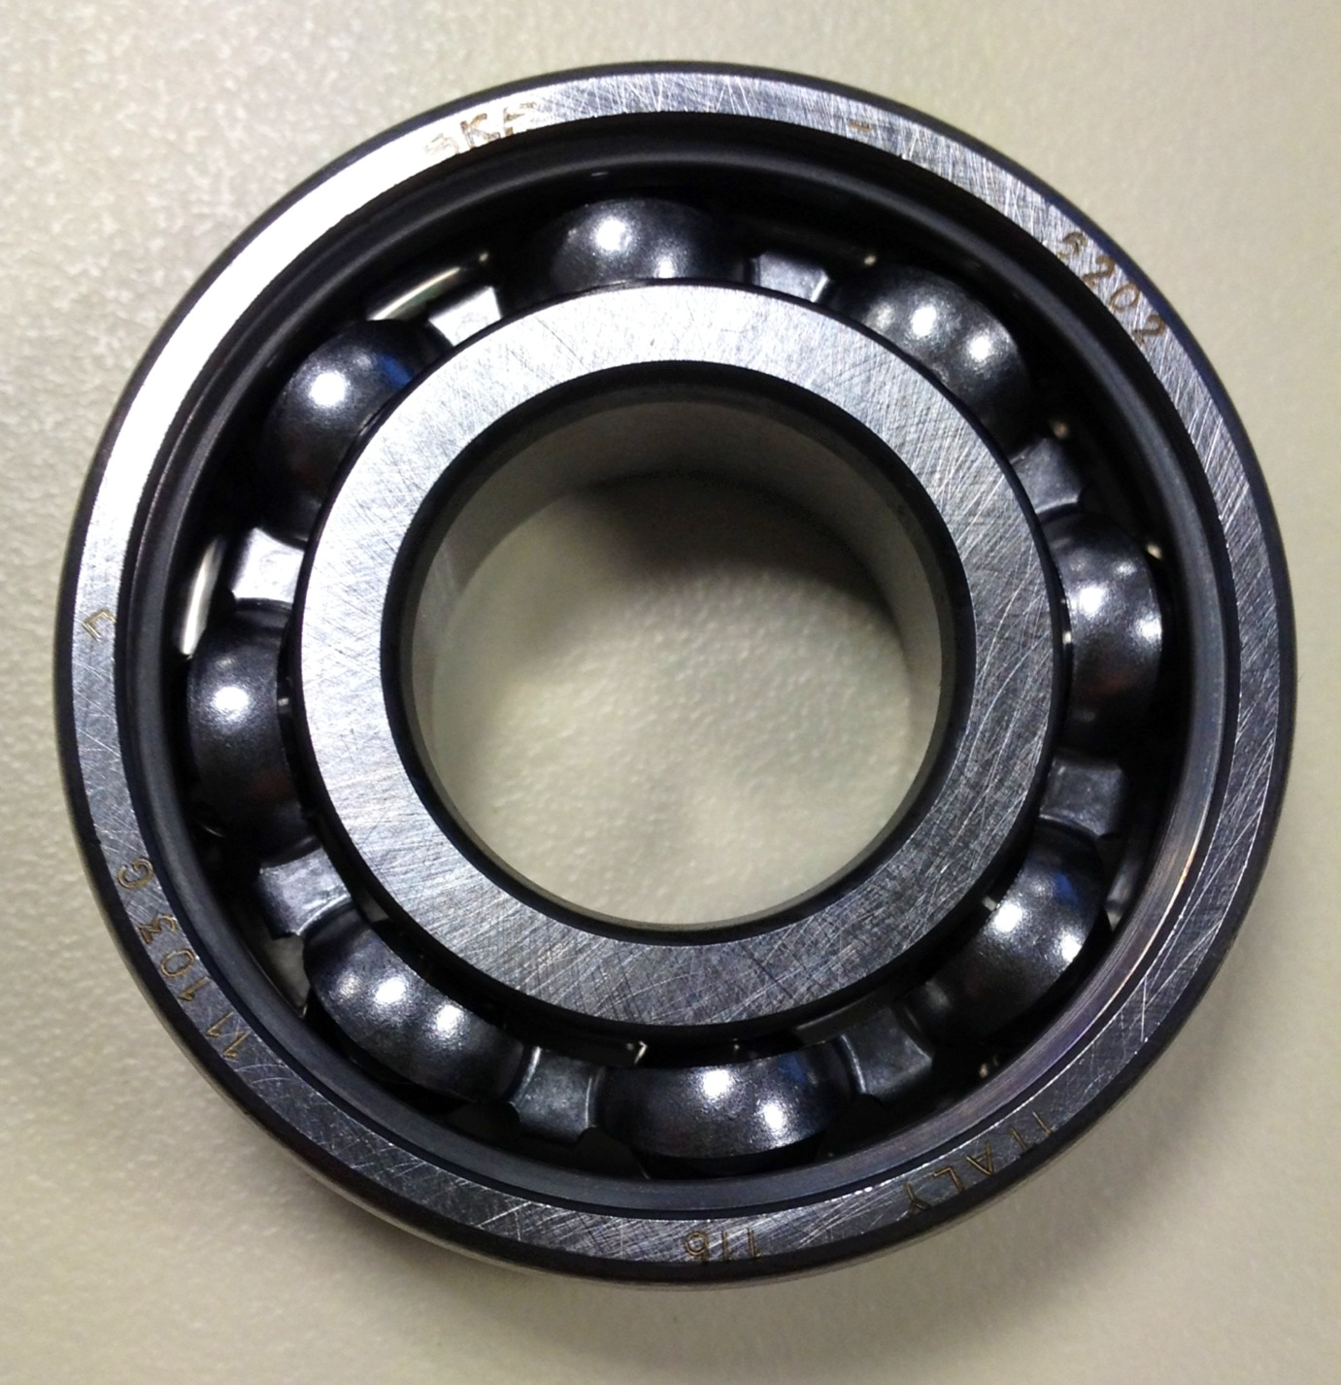Internet-explorer-6-logo.jpg

### En faisant une recherche sur internet à l’aide de la *référence du roulement*, **donner** une marque de constructeur de roulement .

### Dans l’animation flash, dans la partie STRUCTURE, **quelle information** peut nous guider vers une **maintenance préventive** afin d’éviter ce problème ?

Nota : Le changement d’un roulement sera effectué en cours de maintenance sur le plateau technique.

Nous pouvons résumer le fonctionnement du moteur par un schéma fonctionnel :

### **Complétez** ce schéma fonctionnel :

Réglage : type de câblage (*Etoile*  ou *Triangle*), fréquence d’alimentation (en Hertz)

Configuration : Pmoteur, rendement (*ρ*)

Energie : présence énergie électrique



Pertes

**CONVERTIR** l’énergie électrique en

Energie mécanique

*Couple et vitesse de rotation (*ω en rad/s*)*

*U (volt) f (Hz) cos φ P=0.25 kW*



Moteur